Titul Česká astrofotografie měsíce za březen 2017 obdržel snímek

„Mliečná dráha nad Salašom Zbojská“, jehož autorem je Ondrej Králik

Na jednom z nejtmavších míst Slovenska se zastavil astronom. Astronom a také fotograf. Svůj stativ s fotoaparátem však nepostavil nikam daleko od světel nacházejících se i zde. Přes krásné popředí romantické salaše pořídil nádherný portrét soustavy spirálních ramen naší Galaxie - portrét Mléčné dráhy. Autorem snímku, na kterém soupeří krása pozemská i nebeská, je Ondrej Králik ze Slovenska.
Pomiňme nyní představu roztopených kamen s praskajícími poleny ve Zbojské salaši uprostřed březnové noci a vypravme se do mrazivé tmy s pohledem upřeným k nebi.
To, co spatříme jako úžasně barevný a trochu rozervaný pás táhnoucí se oblohou, nazýváme Mléčnou dráhou. Tento pohled zaujal i naše předky. Řekové například tvrdili, že představuje proud mateřského mléka bohyně Héry, manželky nejmocnějšího z řeckých bohů Dia. Bůh Zeus byl velký záletník. S dcerou mykénského krále Élektryóna a manželkou tírynthského krále Amfitryóna zplodil syna, který dostal jméno Hérakles. Zeus dal Hérakla ve spánku tajně přiložit k Héřině prsu. To proto, že kdo se jako kojenec napil Héřina mléka, byl přijat mezi nesmrtelné. Héra se mocným sáním kojence probudila a odstrčila ho od sebe. Vytrysklé mléko se stalo Mléčnou dráhou.
Ovšem nejen Řekové se o Mléčnou dráhu zajímali. Inkové v ní viděli nebeskou řeku a pozemskou řeku Vilcanotu považovali za její pokračování. V Mezopotámii Mléčná dráha znamenala kouř stoupající k bohům z obětních ohňů a ruská legenda hovoří o nešťastné nevěstě, jejíž závoj a svatební šaty vytvořily Mléčnou dráhu. V Indii je známá jako dno Gangy nebo jako cesta hada. V Laponsku a jiných severských zemích představuje cestu tažných ptáků, kteří se podle ní orientují, když letí na jih. V Botswaně některé kmeny věří, že Mléčná dráha představuje páteř velkého zvířete prostírajícího se na obloze.
Marcus Manilius v 1. stol. n. l. například uvedl různá vysvětlení pro vznik Mléčné dráhy. Jedním z popisů bylo, že se jedná o šev, kde jsou spojeny dvě poloviny nebe, nebo naopak, je to místo, kde se nebe roztrhlo a tím místem k nám proniká svit z druhé strany. Faktem je, že až do 20. stol. n. l. se přesně nevědělo, co to vlastně Mléčná dráha je, byť se k nynější představě různí autoři jako Herschel, Kapteyn či Shapley blížili. V podstatě až v roce 1930 Julius Trumpler více méně dobře popsal charakter Galaxie díky studiu rozložení otevřených hvězdokup.
Dnes jsme na tom opravdu již poněkud lépe. Víme, že se jedná o pohled na několik za sebe se promítajících ramen naší hvězdné soustavy, kterou nazýváme Galaxie. Ta má tvar plochého disku tvořeného jádrem a soustavou ramen tvořících spirály o průměru 28 tisíc parseků. Tato čočkovitá - prachem, plynem a hvězdami vyplněná oblast - je obklopena galaktickým halem a galaktickou korónou sahající až do vzdáleností 200 tisíc parseků. Tyto útvary kromě nám známých hvězd a plynů obsahují i trochu tajemnou temnou hmotu.
Na snímku můžeme vidět ty nejkrásnější oblasti viditelné z našich krajin. Od rozervaných oblastí v okolí Střelce a středu Galaxie nedaleko hvězdy Antares ze Štíra se dostáváme do zdánlivě klidnějších oblastí vodíkových mlhovin v Labuti, kde nás jistě zaujme červená mlhovina tvaru Severní Ameriky nedaleko hvězdy Deneb, abychom se dostali až k oblakům objevujícím se na východě v Kasiopei a Perseovi.
Poslední řádky však věnujme autorovi, který snímek pořídil. Dovolte mi, abych mu poděkoval nejen za porotu, ale i za všechny ostatní milovníky pohledů do nebe a popřál mnoho dalších krásných snímků.

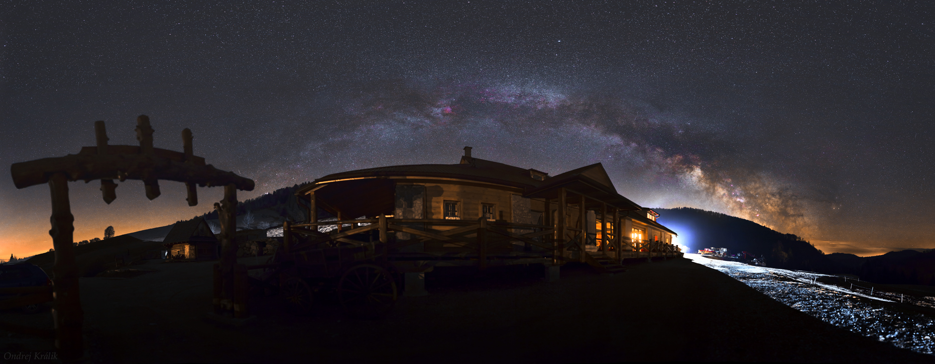

Autor: Ondrej Králik
Název: Mliečná dráha nad Salašom Zbojska
Místo: Salaš Zbojska, Slovenská republika
Datum: 25. 3. 2017
Optika: Sigma 50mm, f1.4 Art
Snímač: Canon 6D
Zpracování: Image composite editor, Photoshop CS6, Pixinsight, Canon 6D+Sigma 50mm, f1.4 Art@f2.0, ISO 10,000, 6 sec, Výřez z původní 360° panoramy, která sestávala ze 125 fotografií.

Vítězné snímky v jednotlivých měsících a další informace si můžete prohlédnout na
http://www.astro.cz/cam/.

Za porotu ČAM Marcel Bělík, Hvězdárna v Úpici.

